ORFEI
Oficina Regional de Formulación y Evaluación de inversiones

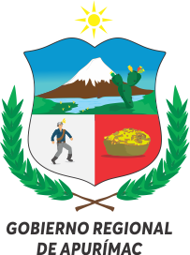
PROYECTO:

“MEJORAMIENTO Y AMPLIACION DE LOS SERVICIOS DE LA DIRECCION REGIONAL DE LA PRODUCCION –DIRECION DE INDUSTRIA DE LA PROVINCIA DE ABANCAY DEPARTAMENTO DE APURIMAC”.


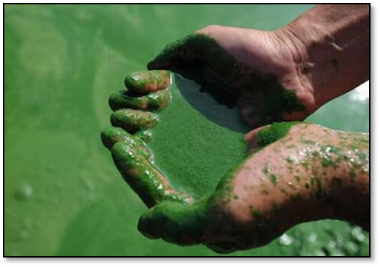

Análisis Técnico de Componente 04: Suficientes Conocimientos de los Agentes Involucrados en la Producción de Alimentos Nutritivos.

2020

APURIMAC-PERU

